Задания из ЕГЭ по физике и математике.
1.(Математика)
При адиабатическом процессе для идеального газа выполняется закон 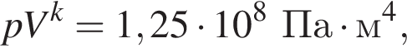где p — давление в газа (в Па), V — объём газа (в м³), 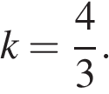Найдите, какой объём V (в м3) будет занимать газ при давлении p, равном 2·10⁵ Па.

2. (Физика)
На рисунке изображено изменение состояния постоянной массы разреженного аргона. Температура газа в состоянии 2 равна 57 °С. Какая температура соответствует состоянию 2? Ответ выразите в градусах Кельвина.

